Муниципальное бюджетное дошкольное образовательное учреждение «Детский сад 7 «Семицветик»

Конспект занятия

по изодеятельности (пластилинография)

«Подснежник»

В средней группе

«Малинка»

Подготовила: Горелышева И.В.

г. Гурьевск 2023

**Конспект занятия**

**по изодеятельности (пластилинография)**

**«Подснежник»**

**Цели:**  закрепление знаний о признаках весны, совершенствование навыков работы с пластилином.

**Задачи:**Вызвать интерес к пробуждающейся весенней природе, дать представление о первоцветах.Продолжать знакомить детей с нетрадиционной техникой изображения -пластилинография, учить создавать выразительный образ посредством передачи объема и цвета.Закрепить умения и навыки детей в работе с пластилином - сплющивание, размазывание используемого материала на основе.Развивать мелкую моторику рук.

**Материал:**  Пластилин, белый, желтый, голубой, зелёный. Доска для лепки, салфетки.

**Ход занятия:**

**Организационный момент:**

**Воспитатель:**Ребята, к нам в гости пришёл Незнайка (показ картинки) Незнайка не просто так пришёл…Вот все говорят: «Весна пришла, весна пришла! «Откуда же вы знаете, что весна пришла?» Давайте расскажем Незнайки и пригласим его поиграть с нами.

**Воспитатель:** Ребята, я вам сейчас загадаю загадку, а вы отгадайте, о каком времени года я буду говорить?

Снег и лед на солнце тают,

С юга птицы прилетают,

И медведю не до сна.

Значит, к нам пришла... (Весна)

Правильно, это весна.

Давайте поиграем «Что бывает весной?» (игра с мячом).

**Показ картинки**

**Воспитатель:**А теперь послушайте еще одну загадку?

Первый вылез из темницы

На проталинке,

Он мороза не боится,

Хоть и маленький.

Что это такое? – подснежник.

А теперь встанем на ножки и немного подвигаемся.

**Физ.минутка «Цветы»**

И весенние цветы раскрывают лепестки,

Ветерок чуть дышит, лепестки колышит.

Вот весенние цветы закрывают лепестки,

Головой качают, тихо засыпают.

**Воспитатель:** Нежные цветы подснежника, похожие на колокольчики, привлекают внимание всех, кто их видит. Люди собирают первоцветы в букетики, не думая о том, что в неволе они быстро завянут и долго не проживут. Поэтому, чтобы не губить природу, можно сфотографировать цветы, нарисовать или выполнить лепную картинку с их изображением. И мы сейчас с вами это сделаем. А Незнайка будет наблюдать за вами, как вы умеете выполнять лепную картину.

Сейчас каждый берет свой стульчик и садится на свое место за столы.

**Практическая часть:**

**Воспитатель:**Перед вами лежат листы, посмотрите, нарисованы какие цветы? Что есть у подснежника? Каким он цветом, стебель, листья?

Давайте раскрасим эти цветы пластилином.

Перед вами белый, желтый и голубой пластилин, выберите сами, каким цветом будет ваш цветок. Давайте отщипнем маленький кусочек, и тонким слоем равномерно размажем по картинке, чтобы не было пробелов, и не выходим за контур.

Теперь отщипываем маленький кусочек зеленого пластилина и так же замажем стебель, затем листья.

Какие у вас красивые работы получились! мы их поставим на выставку.

Незнайки очень понравились ваши работы.

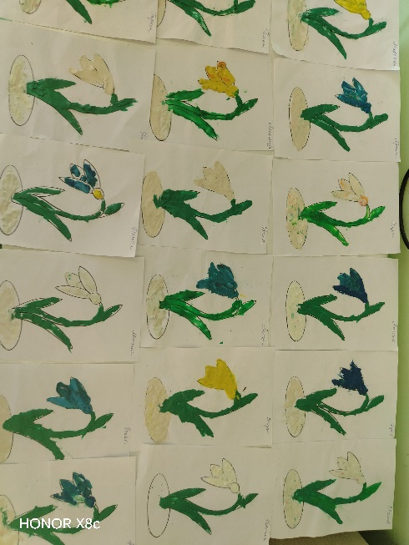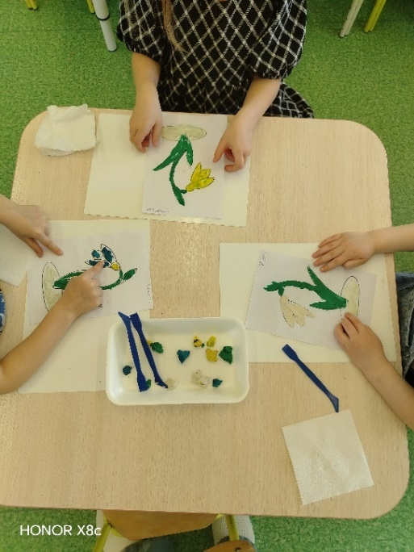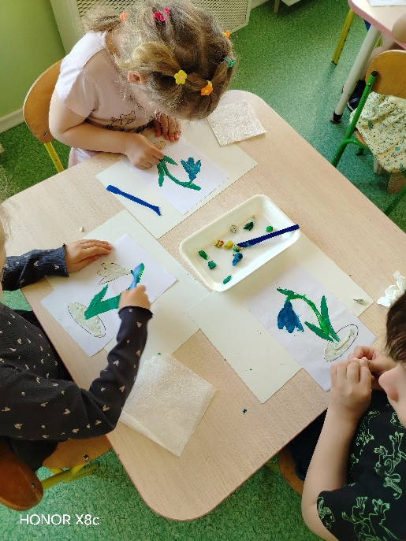**Воспитатель:** Теперь вы можете не только рассказать о первоцветах, которые первыми появляются после долгой зимы, но и показать мамам и папам как они выглядят. И природе мы не навредили, будем любоваться нашими цветами.